Plynové kotle představují úspornější způsob vytápění
Mezi ekologické způsoby vytápění patří nesporně plyn. A v případě, že si pořídíme účinný zdroj, například kondenzační kotel, bude jednoznačně i přes vyšší vstupní náklady úspornější. Při volbě plynu jako topného média vycházíme vždy z poměrů v lokalitě, i když v současné době využívají plyn asi tři pětiny domácností.

Solární systém ve spojení s kondenzačními kotli Cerapur (CerapurSmart 39 490 Kč bez DPH) ročně uspoří průměrně 60 % energie při solárním ohřevu teplé vody a s patentovaným algoritmem SolarInside lze navíc získat ještě dalších 15 %.
FOTO: JUNKERS

Charakteristika plynových kotlů

Závěsné kotle jsou cenově dostupné, kompaktní a tiché. Mají plynulou regulaci, hospodárný provoz s nízkou spotřebou plynu, vysokou účinnost, malé rozměry, snadnou montáž, automatické kontrolní a ochranné funkce, dlouhou životnost, spolehlivost a jednoduchou obsluhu s vysokým komfortem.

Kondenzační kotle jsou vysoce efektivní, výkonné, tiché a ekologicky šetrné. Mají nízkou spotřebu plynu, vysokou účinnost (až 111 %), špičkové řídicí jednotky s možností řídit více topných okruhů, plynulou modulaci výkonu i ekvitermní regulaci (možnost nastavení teploty v domě v závislosti na venkovní teplotě).
Nejsnadnější je připojit se na rozvodnou síť zásobovanou zemním plynem. V místech, kde síť není k dispozici, zvolíme samostatný zdroj propanu či propanbutanu. Potřebovat budeme samostatný zásobník, který se dá doplňovat. Vyplatí se instalovat zásobník s větší kapacitou, než je roční spotřeba, abychom využili rozdílné ceny v letních a zimních měsících a ušetřili finance z domácího rozpočtu.
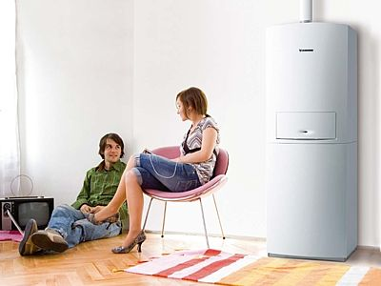
Plynové stacionární kondenzační jednotky CerapurModul jsou k dispozici i v provedení s novinkou - vrstveným ohřevem teplé vody, optimalizovaným režimem čerpadla a vždy s algoritmem SolarInside pro komunikaci se solárním systémem. Účinnost je až 109 %.
FOTO: JUNKERS

Jak na výběr plynového kotle
Plynové kotle jsou malé, dobře se obsluhují a problematické není ani jejich umístění. Jen musíme mít jasno, jestli bude kotel sloužit pouze k vytápění nebo také k ohřevu teplé vody. Z hlediska investic je nejlevnější ohřev vody přes tepelný výměník zahřívaný plamenem hořáku.
Moderní plynové závěsné kotle lze také díky speciálnímu softwaru a správné regulaci jednoduše propojit se solárními panely a získávat tak pro dům bezplatnou a ekologickou sluneční energii.
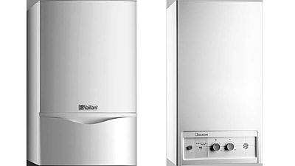
Závěsný plynový kondenzační kotel VU 246/3-5 ecoTEC plus (41 900 Kč bez DPH) je vybaven novou technologií zajišťující sníženou spotřebu zemního plynu, elektronickým zapalováním a plynulou regulací. Kompaktní konstrukce s malými nároky na prostor a s nízkou hlučností umožňuje instalaci v předsíních, koupelnách, kuchyních apod. (vlevo) VAILLANT;
Vpravo: Plynový nástěnný kotel Dakon Dagas 02 24 RK (doporučená cena 18 960 Kč bez DPH) je určen k vytápění, průtočnému ohřevu TUV nebo zásobníkovému ohřevu TUV (čistý objem vody v zásobníku je 48 l) v bytových jednotkách, rodinných domech, chatách. (vpravo) DAKON
FOTO: VAILLANT, DAKON
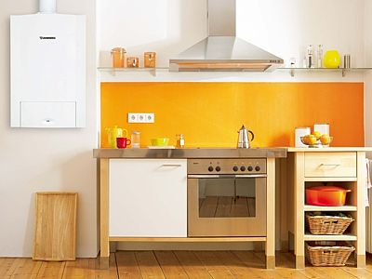
Plynové kondenzační kotle Junkers CerapurAcu (62 490 Kč bez DPH) s vestavným nerezovým zásobníkem 42 l a s vrstveným ohřevem teplé vody. Jejich účinnost je až 109 %.
FOTO: JUNKERS

Co ovlivní volbu kotle
Výběr kotle ovlivní rozloha domu, místo určené pro jeho instalaci, ale také způsob odvodu spalin a stav komínu.
Plynové kotle rozdělujeme na závěsné a stacionární. V případě, že si pořídíme kotel závěsný, promyslíme způsob odvádění spalin. Máme dvě možnosti. Spaliny se dají odvádět přes obvodovou stěnu domu, tzv. turbo systém, při kterém nepotřebujeme komín, nebo je budeme odvádět do komína.
Závěsné kotle se dále dělí do dvou kategorií: na konvenční teplovodní a kondenzační. Teplovodní kotle mají delší tradici, jsou cenově dostupnější a jejich výhodou je osvědčená kvalita. Většina má k dispozici modulovaný výkon. To znamená, že si kotel najde optimum na vyhřívání objektu.
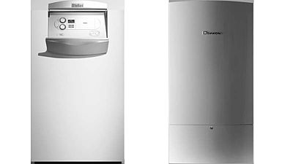
Stacionární plynový kondenzační kotel nad 50 kW ecoCRAFT (od 140 000 Kč bez DPH) s hospodárným a ekologickým provozem, s plynulou modulací od 17 do 100 % jmenovitého výkonu, s účinností 110 % a kompaktními rozměry. (vlevo) VAILLANT;
Vpravo: Kondenzační nástěnný kotel Dakon KZ 22 R (doporučená cena 35 990 Kč bez DPH). V případě potřeby lze připojit externí zásobník teplé vody. K jeho přednostem patří vysoká účinnost až 109 % a úspory paliva až 30 % při nízkoteplotním provozu proti kotlům s tradičním spalováním. (vpravo) DAKON
FOTO: VAILLANT, DAKON
Kondenzační kotle jsou na pořízení dražší, ale ekonomicky výhodnější. V porovnání s klasickými plynovými kotli mají až o 15 % vyšší účinnost. V praxi tak díky vyšší účinnosti a nízkoteplotnímu provozu ušetříme až 25 % provozních nákladů na vytápění a přípravu teplé vody. U kondenzačních kotlů totiž neuniká část tepla obsaženého ve spalinách bez užitku do atmosféry, ale spaliny, které obsahují množství horké vodní páry a tím i energie, jsou zpětně maximálně využívány pro ohřev otopné vody.
Účinnost kotle se obvykle vztahuje pouze na výhřevnost, nikoli na spálené teplo. A u kondenzačních kotlů se připočítává ještě tato energie navíc. Proto výrobci uvádějí účinnost kondenzačního kotle 108 až 111 %. Nové modely kondenzačních kotlů vybavené řídicí elektronikou umožňují snadné a jednoduché nastavení a ovládání.
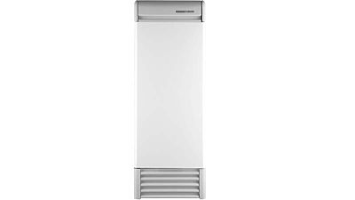
Plynový stacionární kotel Dakon P 22 lux (doporučená cena 18 820 Kč bez DPH) s odvodem spalin do komína a účinností až 92 %. Hořák nové konstrukce zaručuje spalování paliva s mimořádně nízkými emisemi.
FOTO: DAKON
Spaliny do komína odvádějí také stacionární litinové kotle. Jde většinou o kotle postavené na zemi, které nahradily stacionární kotle na tuhá paliva při zavádění plynu, ale najdou uplatnění také ve větších kotelnách. K dostání jsou i stacionární poloturbo kotle, které používají nástavec umožňující odtah přes zeď a obejdou se bez komína.
Nástěnné plynové kotle k vytápění domů jsou k dostání s průtočným nebo zásobníkovým ohřevem užitkové vody. Jsou certifikované pro spalování zemního plynu a propanu.

